Pojďme se v měsíci LISTOPADU trošku bát…. A protože máme za sebou oslavy výročí 100 let od založení Samostatného československého státu, sáhněme tentokrát jen do knihovničky ryze české…

Pro menší děti je připravena STRAŠIDELNÁ ŠKOLA, kterou skvěle napsala Lenka Rožnovská. Setkáme se v ní s řadou strašidel od nejmenšího Bubáčka, přes pana školníka Krucajdu až po nejvyššího strašidláka Huhaboje. Dozvíme se, že strašidla a bubáci neumí nahánět strach a hrůzu od narození, že se to musí zkrátka naučit náročným studiem vyžadujícím kázeň a píli.

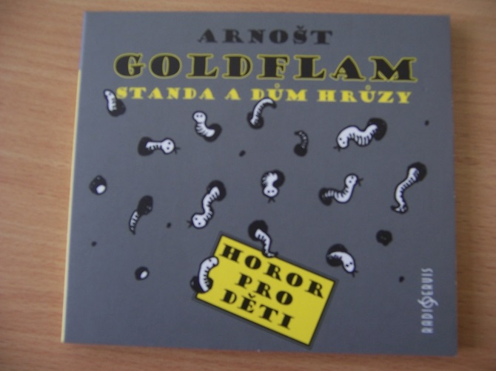
A pro zkušenější čtenáře stojí za přečtení
STANDA A DŮM HRŮZY – horor pro děti od mistra slova Arnošta Goldflama. Je o něm známo, že rád tvoří pro děti, obzvlášť pak pro děti své. To je zárukou kvalitní zábavy. Do domu, ve kterém bydlí Standa Neskutečný s rodiči, se přistěhují noví nájemníci – prof. Rozkošný a ing. Rozkošná. Nikdo z obyvatelů domu zatím netuší, že se jedná o odporné zločince, kteří budou brzy usilovat o jejich životy…

